

Руководство по эксплуатации вихревых насосов моделей: 25-20м, XVm61, EKm60-1, XQm60, APm75H, APm90, EKm70-1, XQm70, EKm80-1, XQm80, APm110, APm110H, AP110, APm110F, APm150, AP150, APm150F, APm220, AP220.
Благодарим Вас за покупку изделия нашей марки!
Мы гарантируем Вам высокое качество и долгий срок службы нашего изделия. Приобретенное Вами изделие может иметь несущественные отличия от параметров, указанных в данном руководстве по эксплуатации, не ухудшающие его технические данные.
Внешний вид насосов:
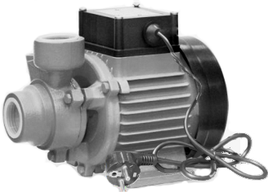  25-20м | 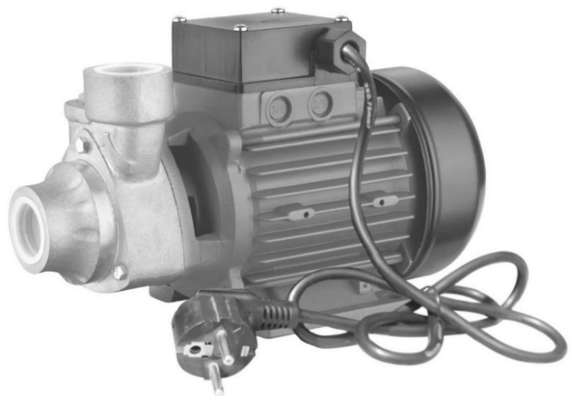  XVm61
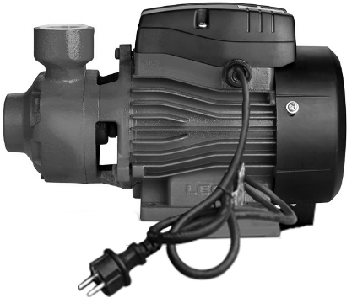  EKm60-1 (наименование в A серии – APm37),  EKm70-1 (наименование в A серии – APm60),  EKm80-1 (наименование в A серии – APm75), APm75H, APm90, APm110, APm110H, APm110F, APm150, APm150F, APm220 | 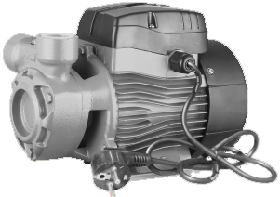  XQm60, XQm70, XQm80
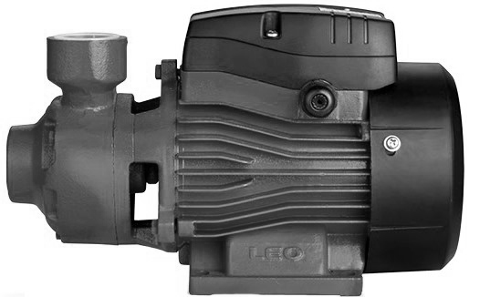
AP110, AP150, AP220
Содержание.
1. Введение. | Стр. 2
2. Предназначение. | Стр. 2-3
3. Комплектация. | Стр. 3
3.1. Изображение комплектующих. | Стр. 3
4. Технические характеристики. | Стр. 4
5. Графики гидравлической производительности. | Стр. 5-7
6. Обобщенная схема устройства насосов. | Стр. 7
7. Пример схемы установки насосов. | Стр. 8
7.1. Установочные размеры. | Стр. 8-9
8. Установка насоса. | Стр. 9-11
8.1. Схема электрического подключения насоса. | Стр. 11
8.2. Автоматизация работы насоса. | Стр. 12
9. Ввод в эксплуатацию и техническое обслуживание. | Стр. 12-13
10. Меры предосторожности. | Стр. 13-15
11. Хранение. | Стр. 15
12. Возможные неисправности и способы их устранения. | Стр. 15-17
13. Гарантийные обязательства. | Стр. 17-18
14. Рекламный проспект. | Стр. 19
1. Введение.
Уважаемый покупатель, LEO – это новейшие разработки, высокое качество, надёжность и внимательное отношение к нашим покупателям. Надеемся, что Вам понравится наша техника, и в дальнейшем Вы будете выбирать изделия нашей компании! LEO уделяет особое внимание безопасности реализуемой продукции. Заботясь о покупателях, мы стремимся сочетать высокое качество и абсолютную безопасность используемых при производстве материалов. Пожалуйста, обратите Ваше внимание на то, что эффективная и безопасная работа, а также надлежащее техническое обслуживание изделия возможно только после внимательного изучения Вами данного «Руководства по эксплуатации». При покупке рекомендуем Вам проверить комплектность поставки и отсутствие возможных повреждений, возникших при транспортировке или хранении изделия на складе продавца. Изображенные или указанные в данном руководстве принадлежности не в обязательном порядке могут входить в комплект поставки. Проверьте также наличие и заполнение гарантийного талона, дающего право на бесплатное устранение заводских дефектов в гарантийный период. На гарантийном талоне обязательно должны присутствовать: дата продажи, индивидуальный номер изделия (при его наличии), печать (при её наличии) и разборчивая подпись продавца.
2. Предназначение.
Данные насосы предназначены для перекачивания пресной чистой воды и других жидкостей с аналогичными физическими и химическими свойствами. Все насосы (кроме модели XVm61) используются для перекачивания жидкости из колодцев, резервуаров, открытых водоемов, водоснабжения вспомогательного оборудования, полива садов, огородов, приусадебных участков, а также в малых системах кондиционирования и т. д. Насос модели XVm61 используется для: небольших систем водоснабжения, автоматических оросительных систем, полива садов, огородов, приусадебных участков, систем кондиционирования воздуха, вспомогательного оборудования и т. д. Эти насосы не предназначены для питьевого водоснабжения, перекачивания агрессивных и абразивных веществ, соленой воды, а также легковоспламеняющихся и взрывоопасных жидкостей! Основными преимуществами данных насосов являются: 1. Все части, контактирующие с жидкостью, имеют антикоррозионное покрытие или изготовлены из не поддающихся коррозии материалов; 2. Медная обмотка статора имеет повышенные индукционные характеристики; 3. Использованы высококачественные подшипники C&U, имеющие следующие характеристики: высокоточные с пониженным показателем вибрации, термостойкие и износостойкие, бесшумные со сверхдолгим сроком службы; 4. Вал изготовлен из высококачественной нержавеющей стали марки AISI 304; 5. Сердечники статора и ротора изготовлены из холоднокатаной стали, что значительно улучшает их характеристики; 6. Встроенная в обмотку статора термозащита, предотвращающая перегрев мотора (только для однофазных насосов); 7. Крыльчатка изготовлена из латуни.
3. Комплектация:
Насос в сборе – 1 шт.;
Присоединительный штуцер – 2 шт. (для моделей 25-20м, XVm61, EKm60-1, EKm70-1, EKm80-1, XQm60, XQm70, XQm80, APm110, APm110H, AP110, APm150, AP150, APm220, AP220); Комплект сальников – 1 комплект (только для моделей EKm60-1, EKm70-1, EKm80-1); Обратный клапан – 1 шт. (для моделей 25-20м, XVm61, EKm60-1, EKm70-1, EKm80-1, XQm60, XQm70, XQm80, APm110, APm110H, AP110, APm150, AP150, APm220, AP220); Лента ФУМ – 1 шт.; Рекламная брошюра – 1 шт.; Руководство по эксплуатации – 1 шт.; Гарантийный талон – 1 шт.; Упаковка – 1 шт.*Производитель оставляет за собой право изменять вышеуказанную комплектацию.
3.1. Изображение комплектующих.
Изображение | Наименование
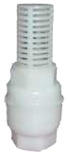 | Обратный клапан (для моделей 25-20м, XVm61, EKm60-1, EKm70-1, EKm80-1, XQm60, XQm70, XQm80, APm110, APm110H, AP110, APm150, AP150, APm220, AP220).
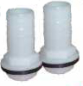 | Присоединительные штуцеры (для моделей 25-20м, XVm61, EKm60-1, EKm70-1, EKm80-1, XQm60, XQm70, XQm80, APm110, APm110H, AP110, APm150, AP150, APm220, AP220).
 | Лента ФУМ.
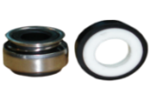 | Комплект сальников (только для моделей EKm60-1, EKm70-1, EKm80-1).
4. Технические характеристики.
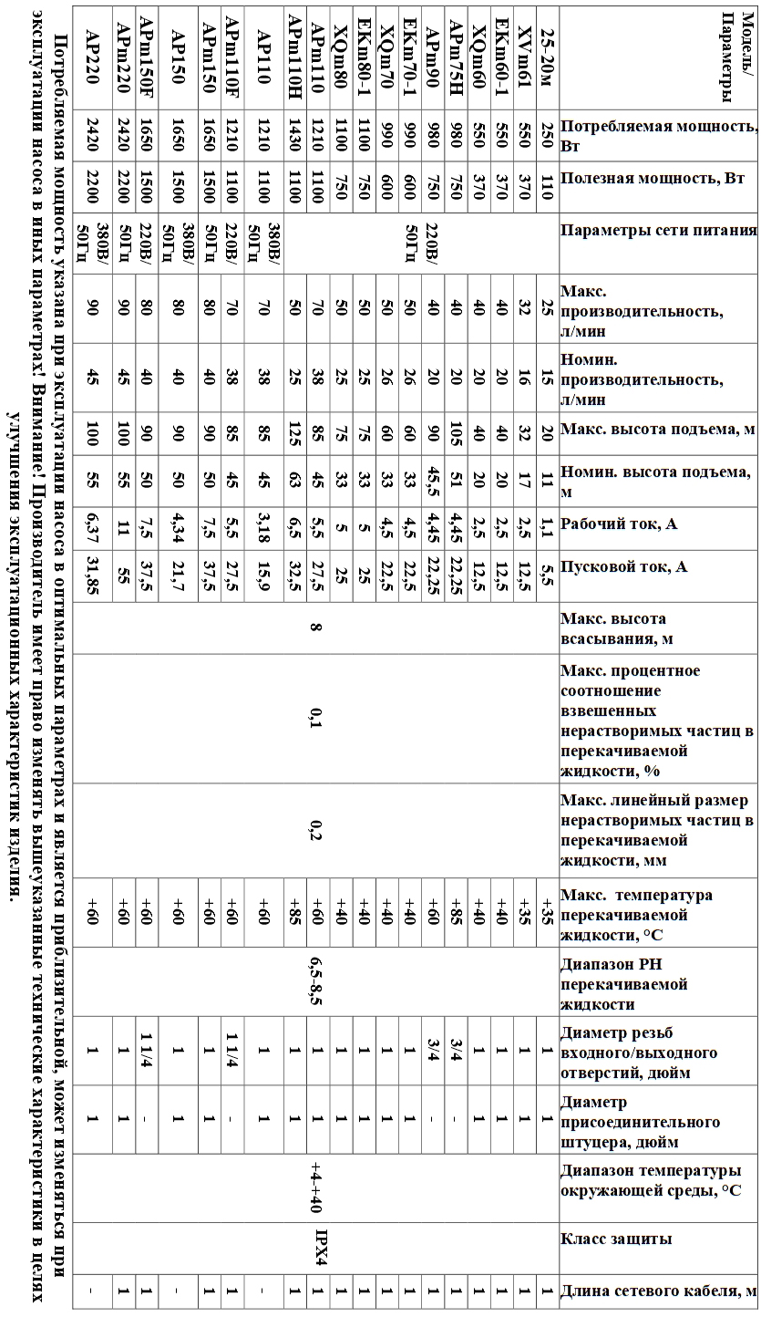
5. Графики гидравлической производительности.
Внимание! Расчетным оптимальным параметрам работы насоса соответствует центральная область графика гидравлической производительности. Эксплуатация насоса в режимах, соответствующим краям графика, может привести к перегреву мотора и негарантийной поломке насоса.
5.1. Модель 25-20м.
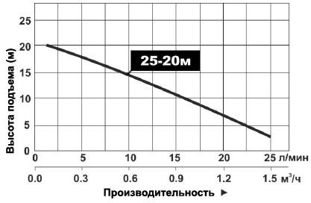
5.2. Модели APm90, APm110, AP110, APm110F, APm150, AP150, APm150F, APm220, AP220.
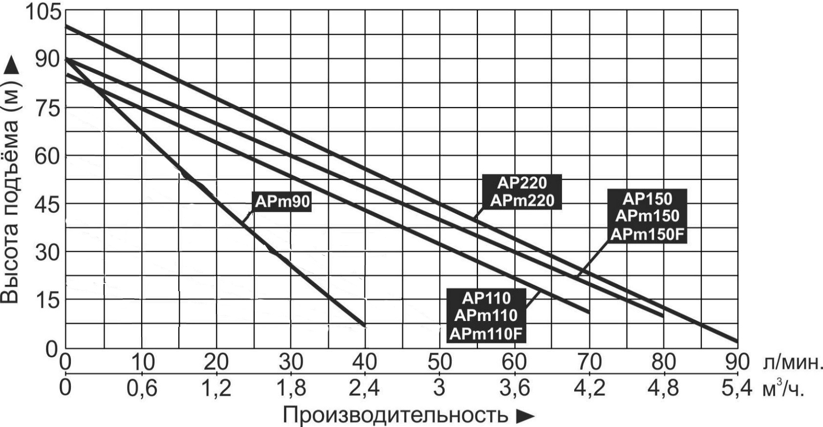
5.3. Модель XVm61.
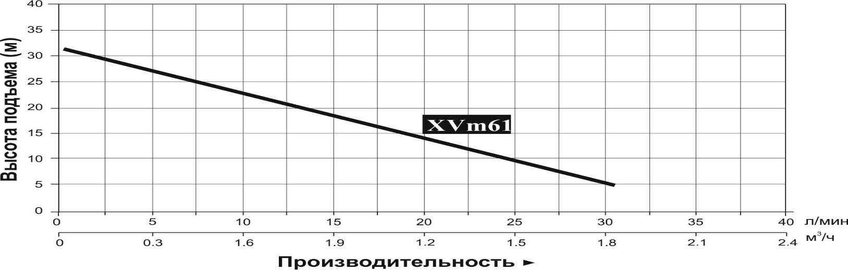
5.4. Модели EKm60-1, XQm60.
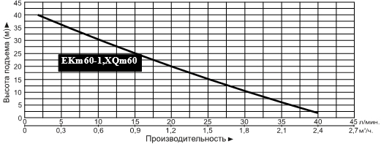
5.5. Модели EKm70-1, XQm70.
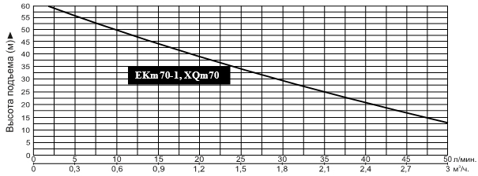
5.6. Модели EKm80-1, XQm80.
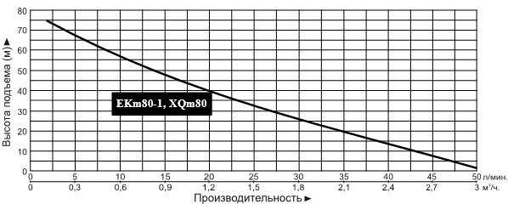
5.7. Модель APm75H.
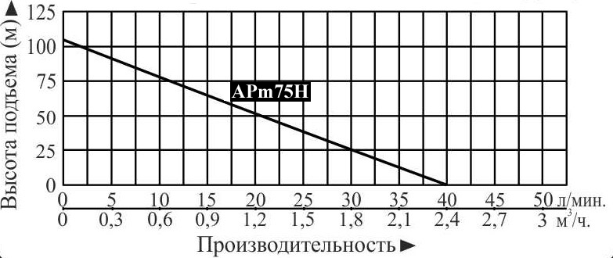
5.8. Модель APm110H.
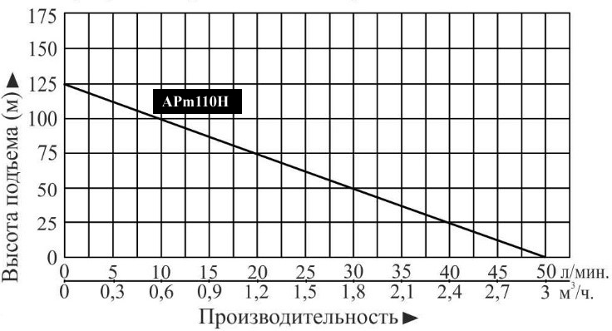
6. Обобщенная схема устройства насосов.
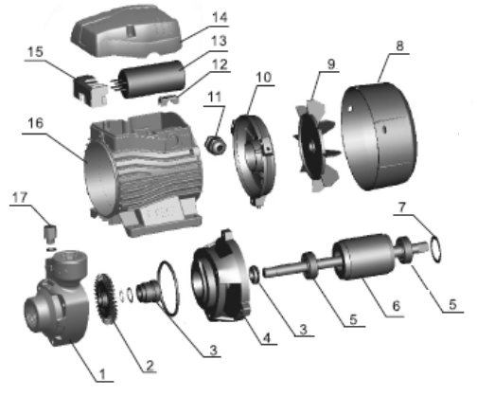
№ | Наименование | № | Наименование
1. | Насосная камера. | 10. | Задняя крышка мотора  (упорная пластина).
2. | Крыльчатка. | 11. | Держатель кабеля.
3. | Сальник. | 12. | Зажим кабеля.
4. | Суппорт. | 13. | Пусковой конденсатор.
5. | Подшипник. | 14. | Крышка пускового конденсатора.
6. | Ротор. | 15. | Клеммная панель.
7. | Стопорное кольцо. | 16. | Статор.
8. | Защитная крышка крыльчатки охлаждения. | 17. | Пробка заливного отверстия.
9. | Крыльчатка охлаждения.
*Производитель оставляет за собой право вносить изменения в вышеуказанную конструкцию насосов в целях ее совершенствования.
7. Пример схемы установки насосов.
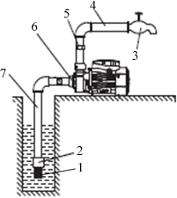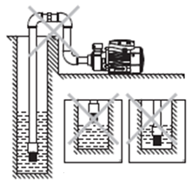
Правильная установка насоса. Неправильная установка насоса.
№ | Наименование | № | Наименование
1. | Фильтр. | 5. | Соединитель.
2. | Обратный клапан. | 6. | Насос.
3. | Водопроводный кран. | 7. | Входной трубопровод.
4. | Выходной трубопровод.

7.1. Установочные размеры.

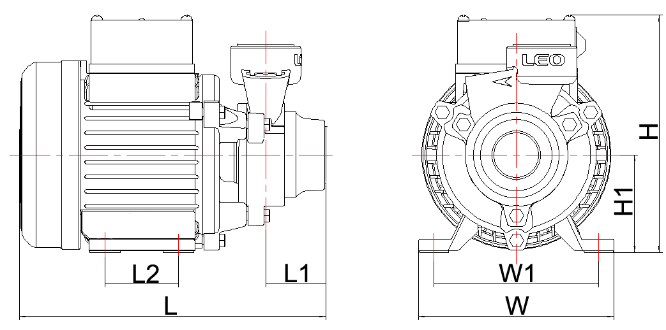
Модель | L (мм) | W(мм) | H(мм) | L1(мм) | L2(мм) | W1(мм) | H1(мм)
25-20м | 186,5 | 120 | 146 | 36 | 45 | 100 | 60

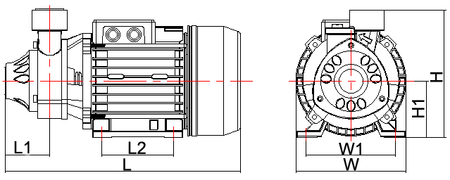
Модель | L (мм) | W(мм) | H(мм) | L1(мм) | L2(мм) | W1(мм) | H1(мм)
XVm61 | 260 | 125 | 143 | 55 | 78.5 | 98 | 63

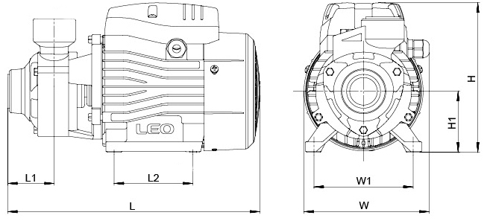
Модель | L (мм) | W(мм) | H(мм) | L1 (мм) | L2(мм) | W1(мм) | H1(мм)
EKm60-1 | 260 | 132 | 155 | 46,5 | 80 | 100 | 63
EKm70-1 | 282 | 147 | 183 | 51 | 90 | 112 | 71
EKm80-1 | 300 | 147 | 183 | 54,5 | 90 | 112 | 71
APm75H | 299 | 147 | 183 | 52,5 | 90 | 112 | 71
APm90 | 297 | 147 | 183 | 50 | 90 | 112 | 71
APm110, APm110F | 336 | 165 | 210 | 56 | 100 | 125 | 86
APm110H | 338 | 165 | 210 | 55,5 | 100 | 125 | 86
AP110 | 336 | 165 | 210 | 56 | 100 | 125 | 86
APm150, APm150F | 338 | 165 | 210 | 56 | 100 | 125 | 86
AP150 | 338 | 165 | 210 | 56 | 100 | 125 | 86
APm220 | 395 | 170 | 235 | 56 | 123 | 140 | 96
AP220 | 338 | 165 | 210 | 56 | 100 | 125 | 86
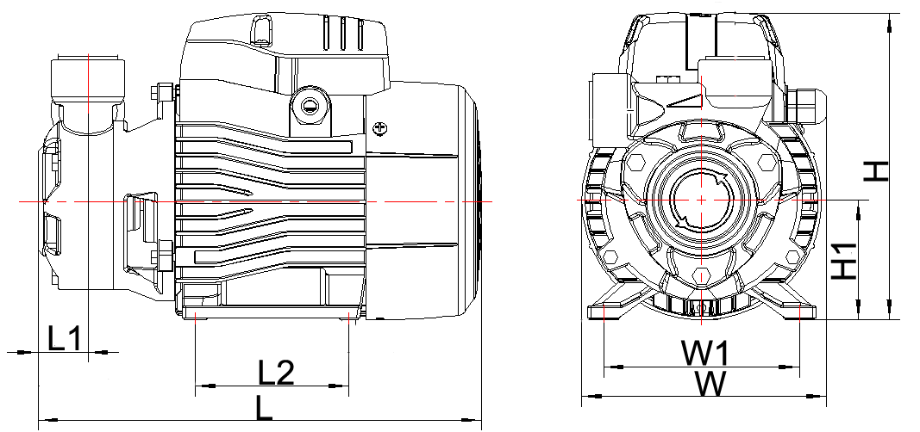
Модель | L (мм) | W(мм) | H(мм) | L1(мм) | L2(мм) | W1(мм) | H1(мм)
XQm60 | 240 | 132 | 155 | 28,5 | 80 | 100 | 63
XQm70 | 265 | 147 | 183 | 29,5 | 90 | 112 | 71
XQm80 | 275 | 147 | 183 | 28,5 | 90 | 112 | 71
8. Установка насоса.
 | Установку и подключение насоса должен производить квалифицированный специалист. Прежде чем подключить насос к электросети, убедитесь, что напряжение и частота для данной модели, указанные в таблице с характеристиками, соответствуют параметрам подключаемой электросети (220В, 50Гц или 380В, 50Гц). Источник питания, к которому подключается насос, должен иметь заземление и УЗО! Помните, что мороз может повредить насос и трубопроводы!
1. Перед установкой насоса проверьте состояние его кабеля электропитания и частей корпуса на отсутствие механических повреждений! Насос должен быть установлен на ровном горизонтальном основании, в сухом, хорошо проветриваемом, защищенном от воздействия дождя, снега, мороза, прямых солнечных лучей помещении, но может быть установлен и на улице, при условии, что имеется необходимая защита от солнца, дождя и мороза. Максимальная температура окружающего воздуха, при которой разрешена эксплуатация насоса +40 ˚С.
2. Насос имеет опорные ножки с отверстиями для его крепления к основанию при помощи болтов. Необходимо надежно зафиксировать насос при установке! Если насос находится слишком далеко от источника питания и необходимо использовать удлинитель для его подключения, сечение провода удлинителя должно соответствовать мощности подключаемого насоса и увеличиваться с увеличением его длины, иначе насос не сможет работать нормально из-за значительного падения напряжения в удлинителе. Сечение удлинителя должен подбирать квалифицированный специалист! Если удлинитель используется вне помещения, провод удлинителя должен быть с резиновой изоляцией.
3. Заземление насоса должно осуществляться стальным проводом без изоляции диаметром не менее 6 мм. Один конец провода необходимо присоединить к насосу с помощью заземляющего винта, а другой конец провода - присоединить к заземлителю.
В качестве заземлителей могут быть использованы:
а. Вертикально забитые в землю стальные трубы (с толщиной стенок не менее 3.5 мм), стержни, стальные ленты (с толщиной не менее 4 мм или размером поперечного сечения не менее 48 мм).
б. Металлические трубы артезианских колодцев.
в. Металлические трубы зданий и сооружений, исключая газопроводные трубы, трубы отопительной и водопроводной систем.
г. Проволока диаметром не менее 6 мм.
Расстояние от заземлителей до фундаментов зданий и сооружений должно быть не менее 1,5 м. Верхнюю кромку труб и заземлителей из стальных лент необходимо закапывать на глубину не менее 0,6 м. Заземляющий провод должен быть надежно присоединен к заземлителю.
4. Для обеспечения эффективной работы насоса входной трубопровод должен быть как можно короче, герметичен и надежно зафиксирован. В качестве входного трубопровода запрещается использовать эластичный шланг, чтобы избежать его деформации и блокирования подачи воды. Оптимальным материалом для входного трубопровода является труба из нержавеющей стали, меди или пластика.
5. Если насос будет использоваться для перекачивания жидкости из водоемов, то на входном трубопроводе необходимо установить фильтр (1) и обратный клапан (2) (смотрите раздел 7). Обратный клапан необходимо располагать вертикально на расстоянии не менее 30 см от дна для предотвращения всасывания донных отложений, песка и глины, а также для предотвращения гидравлического удара при внезапной остановке мотора насоса. Внимание! Всегда следите за падением уровня воды во время работы насоса, обратный клапан на входном трубопроводе всегда должен находиться ниже поверхности воды.
6. Крепежные соединения входного трубопровода должны быть герметичны, трубопровод должен иметь как можно меньше соединений коленчатого типа! При наличии более двух соединений коленчатого типа всасывание воды будет затруднено или невозможно. Внимание! Каждое коленчатое соединение во входном или выходном трубопроводе уменьшает высоту подъема и высоту всасывания насоса примерно на 1 м.
7. Диаметр входного трубопровода должен быть больше или равным диаметру входного отверстия насоса, чтобы избежать гидравлических потерь, уменьшающих его производительность.
8. Обращайте внимание на падение уровня воды во время использования насоса!
9. Если длина входного трубопровода превышает 10м, или высота превышает 4м, то его диаметр должен быть больше диаметра входного отверстия насоса.
10. Убедитесь, что во время установки трубопроводов корпус насоса не нагружается их весом! Внимание! Обращайте внимание на герметичность всех соединений во входном и выходном трубопроводах - даже небольшой подсос воздуха или течь во входном трубопроводе резко сокращает производительность и высоту всасывания насоса, в выходном – производительность и высоту подъема.
11. Регулярно очищайте фильтр и обратный клапан!
8.1. Схема электрического подключения насоса.
Внимание! Не открывайте конденсаторную коробку, пока насос не отсоединен от розетки сети электропитания.
Проверка направления вращения ротора (только для трехфазных моторов): проверьте направление вращения ротора. Направление вращения ротора насоса в моделях с трехфазным мотором должно быть по часовой стрелке, если смотреть со стороны крыльчатки охлаждения. Если ротор насоса вращается в противоположную сторону, поменяйте две фазы местами.
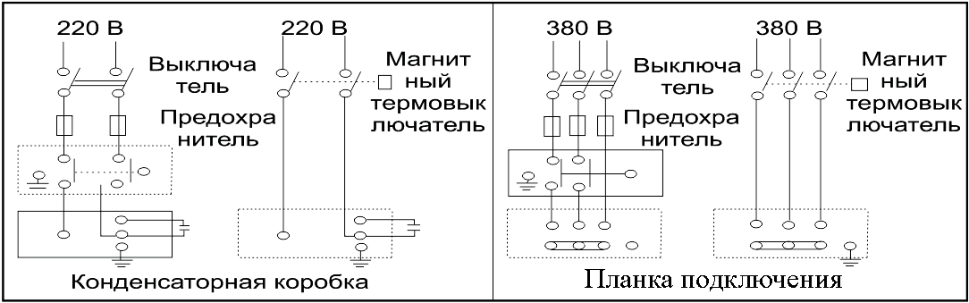
Внимание! Указанные в схеме устройства защиты мотора насоса (предохранитель (автомат) и магнитный термовыключатель) не входят в комплект с насосом.
8.2. Автоматизация работы насоса.
При использовании автоматизированного насоса, если после прекращения подачи воды (закрытие крана), он все еще работает больше 1 минуты, уменьшите чувствительность реле давления, поворачивая гайку «P» по направлению знака «-» до тех пор, пока граница давления срабатывания «на отключение» не понизится. Если насос часто включается, когда водопроводный кран закрыт, проверьте, возможно, в трубопроводах или обратном клапане есть течь. Обеспечьте герметичность системы трубопроводов! Если насос часто включается и выключается при подаче воды (частый старт), увеличьте чувствительность реле давления, т. е поворачивайте гайку «P» по направлению знака «+» до тех пор, пока граница давления срабатывания «на отключение» не повысится.
9. Ввод в эксплуатацию и техническое обслуживание.
 | Не прикасайтесь к корпусу работающего насоса, это может привести к ожогу или удару электрическим током. Любое техническое обслуживание насоса или трубопровода разрешено проводить только после отключения насоса от электропитания! Не включайте насос, прежде чем насосная камера не заполнена водой! Не прикасайтесь к насосу, если не прошло более 5 минут после его выключения.
1. Перед первым запуском необходимо заполнить насосную камеру насоса водой. Для этого открутите пробку заливного отверстия и залейте в насосную камеру воду. Затем плотно закрутите пробку заливного отверстия. Также убедитесь в наличие воды во входном трубопроводе. Если вода сливается из насосной камеры и входного трубопровода произвольно, необходимо заменить или очистить от загрязнений обратный клапан, который потерял герметичность. Внимание! Не включайте насос прежде, чем насосная камера не заполнена водой! Допускается пробное включение насоса с незаполненной водой насосной камерой длительностью не более 10 секунд. Запрещено включать насос более чем на 10 секунд без предварительного заполнения насосной камеры водой! Это приведет к быстрому износу сальников, потере ими герметичности. Сальник насоса является быстроизнашивающейся деталью, особенно если насос иногда работает без воды. При появлении течи из сальника необходимо немедленно заменить сальник! Если не произвести замену сальника немедленно, вода затечет в статор насоса, что приведет к его негарантийной поломке. Признаками негерметичности сальника являются: течь из насоса, срабатывание УЗО в цепи питания насоса, появление шума подшипников.
2. Перед включением насоса максимально откройте водоразборный кран. Затем подключите насос к сети электропитания.
3. Отрегулируйте поток воды в соответствии с необходимым Вам. В случае если после запуска насоса вода не поступает больше 5 минут, выключите насос, повторно наберите воду в насосную камеру и снова включите. Устраните причину отсутствия поступления воды, в случае повторения проблемы.
4. Во избежание «размораживания» деталей корпуса насоса в осенне-зимний период, если насос установлен в неотапливаемом помещении или долго не будет эксплуатироваться, открутите пробку сливного отверстия и полностью слейте воду из насосной камеры и трубопроводов. После этого плотно закрутите пробку сливного отверстия. Перед следующим запуском насоса, прежде чем включить его, открутите пробку заливного отверстия, наполните насосную камеру водой и плотно закрутите пробку. После этого насос можно использовать. Внимание! Если температура окружающей среды опускается ниже +4°С, необходимо принять соответствующие меры для защиты насоса и трубопроводов от замерзания воды в них.
5. После примерно 500-т часов работы необходимо проверить состояние быстро изнашиваемых частей насоса, таких как: подшипники, сальники, крыльчатка, прокладки и т. д. В случае необходимости замените изношенные части в специализированном сервисе.
6. Избегайте попадания осадков на насос. Это приведет к его поломке.
7. Если Вы не будете использовать насос в течение длительного времени, воду с насоса необходимо сливать. Прежде чем поместить насос на хранение в хорошо проветриваемое сухое помещение, корпус насоса желательно почистить и покрыть противокоррозионным средством, например, машинным маслом.
8. ЗАПРЕЩАЕТСЯ: 1) эксплуатировать насос при возникновении во время его работы хотя бы одной из следующих неисправностей: повреждение кабеля электропитания; появление запаха и/или дыма, характерного для горящей изоляции; высокий уровень шума при работе; появление трещин в корпусных деталях; 2) эксплуатировать изделие внутри резервуаров и в помещениях с взрывоопасными и легковоспламеняющимися веществами; 3) подключать насос с неисправным мотором к электросети; 4) производить ремонт насоса самостоятельно в гарантийный период.
10. Меры предосторожности.
1. Для правильной и безопасной эксплуатации насоса внимательно прочтите данное руководство по эксплуатации и строго придерживайтесь его требований.
2. Эксплуатировать насос разрешается только в соответствии с назначением, указанным в руководстве по эксплуатации.
3. Питание насоса должно осуществляться от сети переменного тока напряжением 220В, 50 Гц или 380В, 50 Гц (смотрите таблицу с техническими характеристиками).
4. Запрещено изменять конструкцию насоса.
5. Не рекомендуется эксплуатировать насос на высоте, превышающей 1000 м над уровнем моря.
6. При эксплуатации насоса необходимо соблюдать все требования безопасности, указанные в данном руководстве по эксплуатации, не подвергать его ударам, перегрузкам, воздействию пыли, атмосферных осадков и прямых солнечных лучей.
7. Запрещается перемещать насос за шнур электропитания.
8. Не допускайте натягивания, перекручивания и попадания под различные грузы шнура питания, а также соприкосновение его с горячими, острыми и масляными поверхностями.
9. Не допускайте закрытия вентиляционных отверстий насоса.
10. Не допускайте попадания воды на насос, а также полного погружения насоса в воду!
11. Когда температура окружающей среды ниже +4℃ или если насос долго не будет использоваться, слейте жидкость из насосной камеры насоса и трубопроводной системы!
12. Не включайте насос более чем на 10 секунд, если насосная камера не заполнена водой. Внимание! Работа насоса без воды свыше допустимого времени может привести к преждевременному износу сальников насоса!
13. Во избежание несчастного случая строго запрещается прикасаться к включенному в электросеть насосу!
14. При перекачивании воды из открытого водоема запрещено купаться вблизи работающего насоса.
15. Все работы с насосом необходимо производить при выключенном электропитании.
16. Внимательно следите, чтобы при температуре окружающей среды ниже 0°С лед не повредил корпус насоса.
17. Однофазные насосы имеют встроенную в обмотку статора защиту, защищающую мотор от перегрева, высокого тока и напряжения. Нормальная работа насоса исключает срабатывание защиты. Если мотор насоса перегрелся, и сработала установленная в его статоре, немедленно отключите насос от источника электроэнергии и устраните причину, вызвавшую перегрев насоса. Признаками перегрева мотора насоса являются: падение производительности, нехарактерный шум, запах горящей изоляции. В случае несвоевременного устранения причин, вызывающих перегрев, мотор насоса выйдет из строя. Внимание! Срабатывание встроенной в статор насоса термозащиты сигнализирует о неправильной эксплуатации насоса, которая вызывает перегрев мотора и существенно сокращает срок его службы. Устраните причины, вызывающие перегрев мотора насоса, сразу после срабатывания термозащиты! Поломки насоса, вызванные перегревом мотора, не являются гарантийными!
18. Запрещается:
- обслуживание и ремонт подключенного к электросети насоса;
- включать насос в электросеть без заземления и УЗО;
- изменять схему включения насоса в сеть;
- эксплуатировать насос без защитных кожухов деталей, находящихся под напряжением;
- проверять на ощупь нагрев мотора работающего насоса;
- прикасаться рукой к винту заземления работающего насоса;
- эксплуатировать насос внутри котлов, резервуаров, в помещениях с легковоспламеняющимися и взрывоопасными веществами;
- перекачивать легковоспламеняющиеся, взрывчатые, агрессивные жидкости, соленую воду;
- подключать насос с неисправным мотором в электросеть;
- разбирать мотор насоса с целью устранения неисправностей (в гарантийный период);
- эксплуатировать насос при возникновении во время его работы хотя бы одной из следующих неисправностей: повреждение шнура электропитания, появление дыма и/или запаха гари, поломка или появление трещин в корпусных деталях.
19. Насос необходимо эксплуатировать в строгом соответствии с предназначением и расчетными номинальными параметрами!
20. Производитель не несет ответственность за несчастный случай или повреждение насоса, вызванные его неправильной эксплуатацией или несоблюдением описанных в данном руководстве требований.
11. Хранение.
Если Вы не будете использовать насос в течение длительного времени, воду из него необходимо полностью слить. Храните насос в хорошо проветриваемом, сухом, защищенном от мороза, влаги и прямых солнечных лучей помещении при температуре от 0°С до +40°С. Избегайте попадания воды на внешние детали насоса. Это приведет к его поломке.
12. Возможные неисправности и способы их устранения.
Все работы с насосом производите после его отключения от сети электропитания!
Возможная неисправность | Причина | Устранение неисправности
Насос не работает. | Плохое соединение с сетью электропитания. | Почините контакты.
Насос не работает. | Плохой контакт в клеммной панели насоса. | Проверьте контакты и затяните клеммы питания.
Насос не работает. | Сгорел пусковой конденсатор (только для однофазных насосов). | Замените пусковым конденсатором того же типа (обратитесь в гарантийную мастерскую).
Насос не работает. | Заклинил подшипник. | Замените подшипник (обратитесь в гарантийную мастерскую).
Насос не работает. | Заклинила крыльчатка. | Осторожно проверните вал насоса при помощи крыльчатки охлаждения. Если вал не проворачивается – разберите насосную камеру и удалите засор.
Насос не работает. | Статорная обмотка повреждена. | Замените обмотку (обратитесь в гарантийную мастерскую).
Насос работает, но не поступает вода. | Насосная камера не заполнена водой. | Заполните насосную камеру водой.
Насос работает, но не поступает вода. | Повреждена крыльчатка. | Замените крыльчатку (обратитесь в гарантийную мастерскую).
Насос работает, но не поступает вода. | Течь во входном или выходном трубопроводе. | Проверьте герметичность стыков трубопроводов.
Насос работает, но не поступает вода. | Высота подъема воды выше максимальной для данной модели насоса. | Уменьшите высоту подъема воды.
Насос работает, но не поступает вода. | В трубопроводе или в насосной камере замерзла вода. | Начните использовать насос после того, как растает лед.
Недостаточная производитель-ность. | Входной или выходной трубопровод слишком длинный, слишком много изгибов или неправильно выбран диаметр трубы. | Используйте трубопровод с необходимым диаметром и структурой, укоротите входной трубопровод.
Недостаточная производитель-ность. | Входной трубопровод, фильтр или насосная камера засорены. | Устраните засор.
Насос вибрирует, при работе имеется нехарактерный шум. | Насос не прикреплен к основанию. | Затяните болты крепления.
Насос вибрирует, при работе имеется нехарактерный шум. | В трубопроводе и/или насосной камере есть инородные предметы. | Проверьте и очистите трубопровод и/или насосную камеру.
Насос вибрирует, при работе имеется нехарактерный шум. | Основание недостаточно устойчиво. | Закрепите насос на устойчивом основании.
Насос работает с перебоями, перегревается, обмотка статора перегорает. | Насос находится в режиме перегрузки. | Отрегулируйте высоту подъема и производительность в соответствие с расчетными оптимальными параметрами насоса. Насос должен работать в номинальном режиме!
 | Неправильное заземление, разрыв в питающем кабеле. Напряжение не соответствует стандарту. | Найдите и устраните причину вызывающую нестабильную работу насоса. Используйте стабилизатор напряжения.
Течь сальника. | Сальник поврежден или изношен. | Замените сальник.
Необычный шум при работе насоса. | Шум от подшипника, вызванный его износом. | Замените подшипник.
Необычный шум при работе насоса. | Засорена крыльчатка. | Проверните вал насоса при помощи крыльчатки охлаждения. Если вал проворачивается с усилием или рывками – разберите насосную камеру насоса и устраните засор.
Необычный шум при работе насоса. | Превышена расчетная высота подъема и /или производительность. | Установите величины, указанные в таблице с характеристиками для данной модели насоса.
Срабатывает встроенная термозащита (только для однофазных насосов). | Перегрев мотора. | Устраните причину, вызвавшую перегрев.
13. Гарантийные обязательства.
- Гарантийный срок хранения – 12 месяцев.
- Гарантийный срок эксплуатации – 24 месяца для всех насосов, кроме модели 25-20м, для насоса модели 25-20м - 18 месяцев с даты продажи, но при отсутствии на паспорте штампа с указанием даты продажи, гарантийный срок исчисляется с даты изготовления (окончательный срок гарантии устанавливается непосредственно продавцом, но не может превышать 24 месяца (18 месяцев для насоса модели 25-20м)). Претензии не принимаются во всех случаях, указанных в гарантийном талоне, при отсутствии даты продажи и штампа магазина (росписи продавца) в данном руководстве по эксплуатации, отсутствии гарантийного талона.
- Гарантийные обязательства не распространяются на неисправности изделия, возникшие в результате: 1) несоблюдения пользователем предписаний данного руководства по эксплуатации, механического повреждения, вызванного внешним ударным или любым иным воздействием, использования изделия не по назначению; 2) стихийного бедствия, действия непреодолимой силы (пожар, несчастный случай, наводнение, удар молнии и др.), неблагоприятных атмосферных и иных внешних воздействий на изделие, например, таких как: перегрев, размораживание, агрессивные среды и т.д.; 3) использования некачественных расходных материалов и запчастей, наличия внутри изделия посторонних предметов; 4) вскрытия мотора или ремонта вне уполномоченного сервисного центра, к безусловным признакам которых относятся: сорванные гарантийные пломбы, заломы на шлицевых частях крепежных винтов, частей корпуса и т.п., модификация изделия; 5) на принадлежности, запчасти, вышедшие из строя вследствие нормального износа и расходные материалы, такие как: уплотнительные прокладки, сальники, крыльчатка и т. д. Гарантийный ремонт не производится, если деталь, которая подлежит замене, является быстроизнашивающейся!; 6) ненадлежащего обращения при эксплуатации, хранении и обслуживании (наличие ржавчины и минеральных отложений, засоры, забивание внутренних и внешних полостей изделия песком, грязью и т.д.). Изготовитель обязуется в течение гарантийного срока эксплуатации безвозмездно исправлять дефекты продукции или заменять ее, если дефекты не возникли вследствие нарушения покупателем правил пользования продукцией или правил ее хранения. Гарантийный ремонт (безвозмездное устранение недостатков/поломки) изделия производится по предъявлении гарантийного талона, а послегарантийный – платно, в специализированных ремонтных мастерских. Изготовитель не принимает претензии на некомплектность и механические повреждения изделия после его продажи.
Продавец:
Дата продажи______________________________________________________
Срок действия гарантии____________________________________________
Предприятие торговли (продавец)____________________________________
Место для печати (росписи)_________________________________________
Покупатель:_______________________________________________________
С условиями и сроком гарантии, предложенными продавцом и указанными в гарантийном талоне, согласен. Изделие проверено и является исправным на момент покупки, изделие получено в полном комплекте, претензий к внешнему виду не имею.
(Место для росписи покупателя)_____________________________________
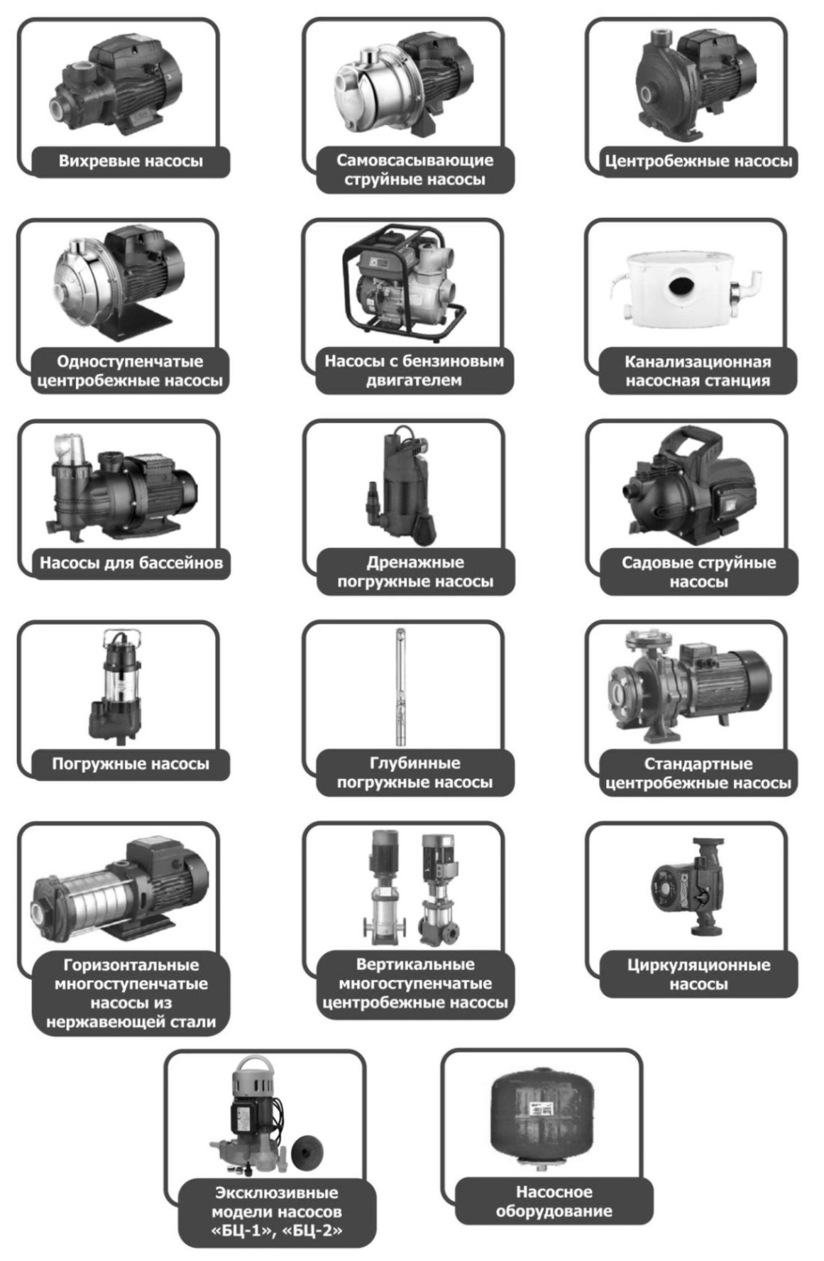
Наша компания также рада предложить Вам широкий ассортимент других видов насосов:

